**Решения заданий**

**II этапа республиканской олимпиады по физике в 2018/2019 учебном году**

**10 класс**

**Задача 1. Опыт Кавендиша.**

a) Из условия равновесия рычага сумма моментов сил притяжения маленьких шаров к большим равна моменту сил упругости нити:



Период крутильных колебаний



Отсюда 



Выражая отсюда угол , получаем



Массу шара выражаем через плотность и объем и получаем 158 кг. Подставляя численные данные, получаем =0,004395 рад =0,252.

б) 

Отсюда средняя плотность Земли

кг/м3.

**Задача 2.** **Плавление льда.** Количество теплоты, которое необходимо для того, чтобы полностью растопить лед:

 = 34,025 кДж. (1)

С учетом того, что  = 1,12⋅10–6 Ом⋅м = 1,12⋅10–6 Ом⋅м2/м = {1 м = 103 мм} = 1,12 Ом⋅мм2/м, найдем сопротивление нихромовой проволоки:

 = 0,713 Ом. (2)

Сила тока, текущего по нихромовой проволоке:

 = 14,02 А. (3)

Значение джоулева тепла (с учетом (2) и (3)) равно:

 = 33,66 кДж. (4)

Сравнивая (4) и (1), приходим к выводу, что , поэтому ответ отрицательный.

**Ответ:** Не хватит.

**Задача 3.** **Свойства жидкости и пара**

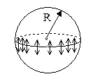**а)** Воспользуемся выводом давления Лапласа, предложенным на сайте <http://site-to-you.ru/my1/my-144756.php>

Рассечем мысленно сферическую каплю жидкости диаметральной плоскостью на два полушария. Из-за поверхностного натяжения оба полушария притягиваются с силой, равной

 (1)

Эта сила прижимает друг к другу оба полушария по поверхности

 (2)

С учетом (1) и (2), указанная сила обусловливает дополнительное давление

 (3)

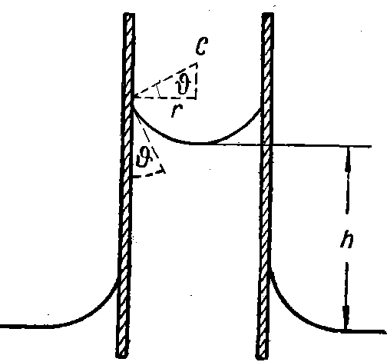Принято говорить, что давление Лапласа направлено к центру кривизны поверхности.

**б)** В случае смачивания капилляра в капилляре образуется вогнутая поверхность. Давление под ней меньше на величину  (см. (3)). Вследствие давления, вызванного кривизной поверхности, жидкость, заполняющая трубку, испытывает давление , направленное вверх. Под действием этого давления жидкость поднимается по трубке до уровня , и тогда возникает гидростатическое давление столба жидкости высотой :

. (4)

Условием равновесия давлений  и  будет, согласно (3) и (4), равенство

 (5)

Отсюда, в соответствии с (5) и с рисунком,

 (6)

Если жидкость не смачивает стенки капилляра, то образуется выпуклая поверхность, и давление Лапласа направлено вниз. Формула (6) справедлива и в этом случае, но краевой угол больше 90 и .

**в)** Высота поднятия керосина должна быть не меньше  = 10 см. Из (6) находим

. (7)

Тогда для диаметра пор получаем условие:

. (8)

Подстановка численных данных из условия дает  1,6⋅10–4 м.

**г)** Для вывода зависимости изменения давления насыщенного пара от радиуса кривизны поверхности жидкости, рассмотрим жидкость с капилляром в закрытом сосуде. В пространстве над жидкостью будет находиться насыщенный пар.

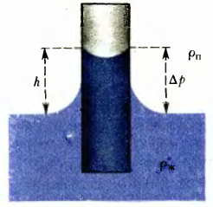Давление на уровне поверхности жидкости одинаково как внутри капилляра, так и вне капилляра. Давление насыщенных паров на высоте  во всем сосуде также одинаково.

Обозначая через  давление на высоте  (над не искривленной поверхностью жидкости вне капилляра) а через  давление насыщенных паров на высоте , имеем ( – плотность насыщенных паров):

. (9)

Высота поднятия жидкости в капилляре при полном смачивании, согласно (6) ( – радиус кривизны поверхности жидкости),

. (10)

Подставляя (10) в (9), получаем:

. (11)

Это и есть искомая формула зависимости давления насыщенного пара над искривленной поверхностью жидкости от кривизны поверхности. Она верна не только для капилляров, но и для капель жидкости. Поэтому индекс «» можно опустить:

. (12)

Рассмотрев аналогичный случай с не смачивающей жидкостью, получим для выпуклой поверхности

. (13)

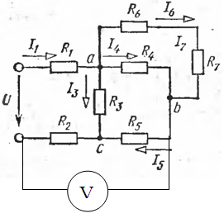

**Задача 4.** . **Электрические цепи.**

**а)** Проведем эквивалентные преобразования, упрощая схему. R67=R6+R7=3 Ом.



R5467=R5+R467=3 Ом.



Общее сопротивление цепи

R=R1+R2+R25467 = 3 Ом.

I1=I2=U/R=**40 А.**

Uac=I1=80В.

I3 = Uac/R3=**13**A.

I5 = Uac/=**26**А.

Uab = I5 R467 = 53****В.

I4= Uab/R4 = **8,89 А.**

I6=I7= Uab/R67=**17,78 A.**

**б)** UV = I5R5 +I2R2=**46,67 В.**

**Задача** **5** **Линзы**.

**а)** Воспользуемся выводом из учебного пособия для 11 класса:

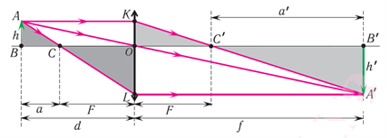

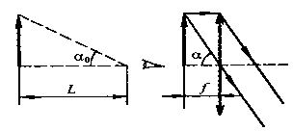Из подобия треугольников ΔАВО и ΔА’B’O следует, что линейное увеличение тонкой линзы 

**б)** Как видно из рисунка tgφ’ = tg = h/F. tgφ = tg0 = h/L. Видимое увеличение лупы **N = L/F**.

**в)** Воспользуемся рисунком из учебного пособия.

Т.к. глаз находится вплотную к лупе, то f совпадает с расстоянием от глаза, равным расстоянию наилучшего зрения L.

Изображение мнимое. Формула тонкой линзы для этого случая



Отсюда 





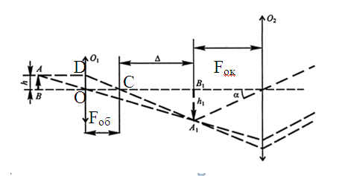**г)** Из рисунка 

Из подобия треугольников ΔODC и ΔB1A1C: 



Увеличение микроскопа



**Задача 6. Эксперимент. Увеличение лупы.**

**а)** Получить на экране изображение источника. Для нескольких значений расстояния от линзы до предмета измерить расстояния от линзы до изображения. Справедливость формулы тонкой линзы проверяется тем, что при изменении d и f величина не изменяется. Она равна оптической силе линзы и обратному значению фокусного расстояния.

Можно также измерить фокусное расстояние, получив на экране изображение удаленных предметов.

**б)** При единичном увеличении d = f. Тогда 

 d = 2F.

Установив предмет на удвоенном фокусном расстоянии, измеряют расстояние до экрана с изображением. Оно тоже получается 2F. Измеряют размеры предмета и изображения, если позволяет оборудование.

**в)** Видимое увеличение лупы определяют по выведенной в задаче 5 формуле N = L/F. Если на лупе указано увеличение, то сравнивают и делают вывод.

#### Критерии оценки выполнения заданий

**II этапа республиканской олимпиады**

**по физике в 2018/2019 учебном году**

**Примечания:**

1. Указанные в таблице баллы носят скорее рекомендательный, а не обязательный характер для членов жюри.

2. За оригинальное решение задачи (менее трудоемкое, чем предложенное составителем и при этом корректное) могут быть добавлены баллы. Баллы не снижаются за корректное решение задачи способом, отличным от предложенного составителем.

|  |  |  |
| --- | --- | --- |
| **З** | **Критерии оценки** | **Максимум за задачу** |
| **1** | **а)** Условие равновесия рычага – 2 балла.  Период крутильных колебаний – 2 балла  Формула для угла закручивания – 2 балла  Масса шара – 2 балла  Правильный ответ для угла закручивания – 2 балла.  **б)** Получена формула для ускорения свободного падения через плотность – 2 балла.  Правильно посчитана плотность 1 балл. | **13 баллов** |
| **2** | Количество теплоты, необходимое для того, чтобы растопить лед – 2 балла.  Сопротивление проволоки – 2 балла.  Джоулево тепло – 2 балла.  Правильный вывод – 1 балл | **7 баллов** |
| **3** | **а)** найдена сила поверхностного натяжения, прижимающая одну половину капли к другой – 2 балла.  Найдено лапласово давление – 2 балла.  (Если учащийся вывел правильную формулу, рассматривая не половину капли, а элемент поверхности, либо формула выведена через работу сил поверхностного натяжения при сжатии капли, как это делается в вузовских учебниках, то это также можно оценить на 4 балла.)  **б)** Лапласово давление компенсирует гидростатическое (ф. (5)) – 2 балла.  Радиус кривизны правильно выражен через радиус капилляра и краевой угол – 2 балла.  Получена правильная формула – 1 балл. (Можно поставить 1 балл, если учащийся вспомнил формулу, сославшись на пройденный материал.)  Рассмотрен случай не смачивания – 1 балл.  (Если учащийся нашел высоту поднятия и опускания, например, через силу поверхностного натяжения, то можно оценить на 6 баллов.)  **в)** Получена формула (8) – 2 балла.  Правильный ответ – 1 балл.  **г)** Формула (9) – 4 балла  Формула (10), использованная в данном пункте, – 1 балл  Получена формула (12) – 2 балла  Рассмотрен случай выпуклой поверхности – 1 балл. | **21 балл** |
| **4** | **а)** Правильно найдено полное сопротивление цепи – 3 балла.  За каждый правильно найденный ток (от I1 до I6) по 1 баллу – всего максимум 6 баллов.  (Если токи найдены другим корректным способом, например, с помощью правил Кирхгофа, то можно оценить пункт на те же 9 баллов.)  **б)** Правильная формула для нахождения напряжения 2 балла.  Правильный результат 1 балл. | **12 баллов** |
| **5** | **а)** 2 балла  **б)** Выражен tgφ 1 – балл  Выражен tgφ’ – 2 балла  Получена правильная формула для увеличения 1 балл  **в)** Изображение находится на расстоянии L от линзы – 1 балл  Найдено расстояние предмета от лупы – 3 балла.  Найден tgφ’ – 1 балл  Получена правильная формула для увеличения – 1 балл  **г)** Найден tgφ’ – 1 балл  Найдена связь между h1 и h – 3 балла  Найдено увеличение микроскопа – 2 балла | **18 баллов** |
| **6** | **а)** Определено фокусное расстояние через формулу тонкой линзы и измеренные f и d. – 1 балл.  Определена оптическая сила линзы – 1 балл.  Рассмотрено несколько разных расстояний d и показано, что сумма обратных расстояний не меняется – 2 балла.  Фокусное расстояние определено с помощью получения изображения уделенных предметов 1 балл.  **б)** Показано, что d = 2F – 2 балла.  Проверено на опыте, что при d = 2F и f = 2F = d (и по возможности измерены размеры предмета и изображения и показано, что они одинаковы) – 1 балл.  **в)** Найдено видимое увеличение лупы по формуле N=L/F (и произведено сравнение с указанным на лупе, если оно указано) – 1 балл. | **9 баллов** |
| **Σ** |  | **80 баллов** |